**Relatório**

**Mód III - Gerenciar a Configuração e Versionamento de Software**

**Atividades 07 e 08**

**Aluno: Danilo Massuia Rocha**

1. INICIANDO O VERSIONAMENTO

Na pasta do projeto, o GitBash foi aberto (GitBash Here)

Para iniciar o versionamento foi utilizado o comando:

git init

Para adicionar um nome de autor e email foram utilizados os comandos:

git config --global user.name “Danilo Rocha”

git config --global user.email “danilomassuiarocha@gmail.com”

Para verificar o *status* do versionamento, nesta e nas etapas seguintes, foi utilizado o comando:

git status

A figura abaixo mostra o andamento até essa etapa:

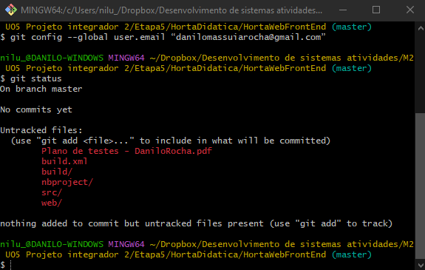

1. PREPARANDO OS ARQUIVOS

Para adicionar arquivos à area de preparo do Git e permitir a sua sincronização no futuro, foi utilizado o comando:

git add .

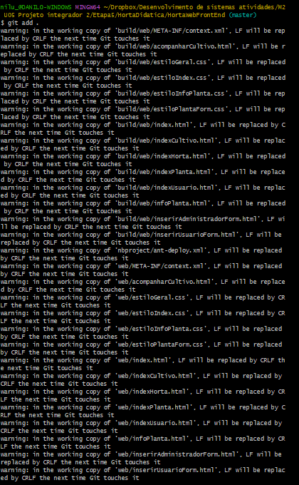

Seguito do git status para verificação:

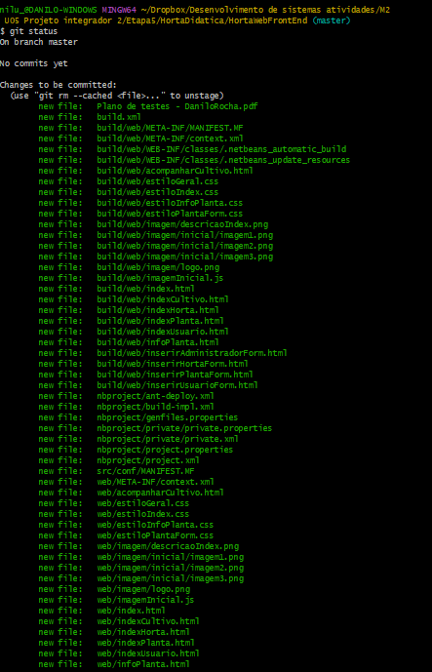

Esse comando foi usado para se referir a todos os arquivos. Se fosse apenas um arquivo específico, seria git add build.xml manifest.mfnbproject/* src/* por exemplo.

1. SALVANDO RASTREAMENTO

O primeiro *commit* foi utilizado para salvar o rastreamento naquele momento. Isso foi feito com o comando:

git commit -m “HortaDidaticaWeb”

A imagem a seguir representa essa etapa:

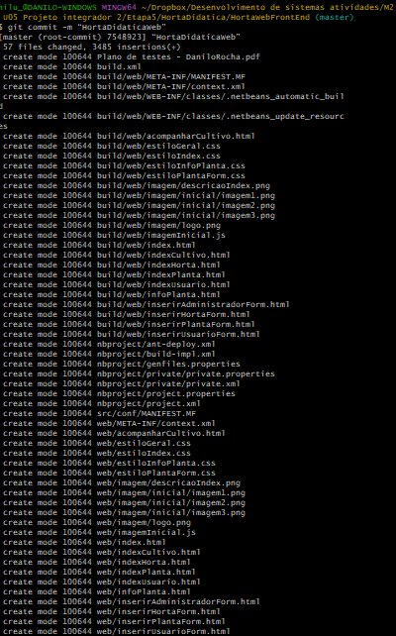

1. CRIANDO O REPOSITÓRIO REMÓTO

Para que os arquivos no GitHub, após cadastro, foi criado um repositório para este projeto nele, com o endereço:

<https://github.com/DaniloMRocha/HortaDidaticaWeb>

Em seguida, este endereço foi vinculado ao repositório local pelo comando no GitBash:

git remote add origin https://github.com/DaniloMRocha/HortaDidaticaWeb

Como mostrado a seguir:

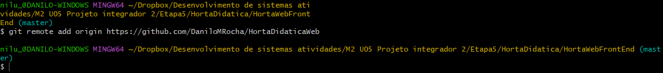

1. DEFININDO A RAMIFICAÇÃO

A ramificação principal para trabalho foi definida como *master* com o seguinte comando:

git branch -m master



1. ENVIANDO OS ARQUIVOS PARA O REPOSITÓRIO REMOTO

Depois de estabelecida a ramificação, os arquivos locais foram enviados para o repositório remoto, no GitHub, pelo comando *push*:

git push -u origin master

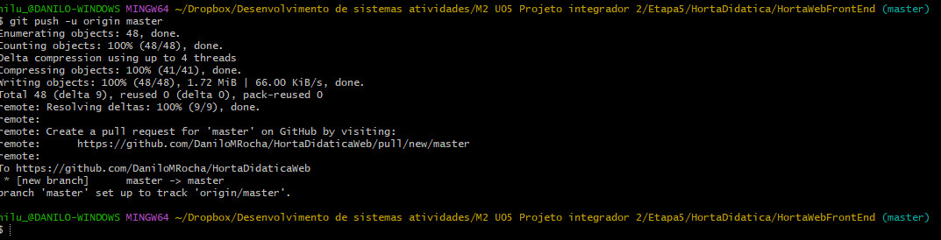

Ao atualizar o GitHub e selecionar a ramificação master, podemos encontrar os arquivos nela:

